Especificação e Documentação de Software BibiTec

Documentação de Projeto de Software BibiTec

Projeto: Gestão de biblioteca
Versão: 1.0
Responsável: Greison Jackson dos Santos

1. Introdução
Este documento apresenta o sistema de apoio Bibitec, um sistema Web para auxiliar no gerenciamento das atividades de bibliotecas de pequeno e médio porte. Onde será apresentado o sistema como um todo além das suas funcionalidades, ferramentas utilizadas e limitações.

Missão do produto
O sistema de gestão de biblioteca BibiTec tem a função de oferecer o gerenciamento de forma automatizada de uma biblioteca de pequeno e médio porte, gerenciando funcionários e clientes que interagem diretamente com a biblioteca.

Plataforma de Implementação

O sistema possui as seguintes características:

- Envolve uma quantidade de dados razoavelmente grande.
- Toda entrada de dados do sistema é realizada pelo usuário.
- Extremamente intuitivo para usuários leigos.
- Interfaces amigáveis.

Partido dessas características, decidiu-se implementar o sistema em uma plataforma Web.

2. Ferramentas

Linguagens de programação:

A linguagem utilizada foi o PHP. Onde PHP (um acrônimo recursivo para PHP: Hypertext Preprocessor) é uma linguagem de script open source de uso geral, muito utilizada, e especialmente adequada para o desenvolvimento web e que pode ser embutida dentro do HTML.

JavaScript (mais conhecida JS) é uma linguagem de programação leve, interpretada e orientada a objetos conhecida como a linguagem de scripting para páginas Web.

Banco de Dados:
O bando de dados utilizado foi o Mysql, que é um banco de dados de código aberto, que implementa o modelo relacional com alto desempenho, confiabilidade e facilidade de uso, e a principal opção de banco de dados para aplicativos baseados na Web.

Além também do uso de JQuery que é uma biblioteca de funções em JavaScript que interage com html, e tem a finalidade de simplificar os scripts interpretados no navegador do cliente, tornando mais dinâmico a interação dos usuários com o sistema.

3. Especificação de Requisitos

3.1 Funcionais.

- O sistema permite o cadastramento de livros da biblioteca.
- O sistema permite editar, listar, pesquisar e excluir livros.
- O sistema permite o cadastramento de clientes e funcionários na biblioteca.
- O sistema permite editar, listar, pesquisar e excluir clientes e funcionários.
- O sistema gerencia o empréstimos de livros aos clientes.
- O sistema emite relatórios de empréstimos de livros

3.2 Não Funcionais.

- Os funcionários devem ser autenticados com login e senha para acessar o sistema
- Quaisquer operação realizada no banco de dados deve ser rápida

3.3 Atributos de qualidade

• Funcionalidade
- Gerenciamento de grandes quantidade de livros
- Gerenciamento de clientes e Funcionários
- Gerenciamento de empréstimo de livros aos clientes

• Usabilidade:
- Pode ser acessado de qualquer plataforma.
- Prover ao usuário a capacidade de entrar com comandos que permitam operar o sistema de modo mais eficiente.

• Manutenibilidade
- Utilização de padrão MVC.
- Uso de interfaces com ocultação de informações específicas sobre a implementação dos módulos;
- Uso de um intermediário para isolar o mecanismo de persistência de dados;
- Uso de um intermediário para tratar as requisições da interface.

• Segurança:
Autenticar usuários usando login e senha;

4. Caso de Uso

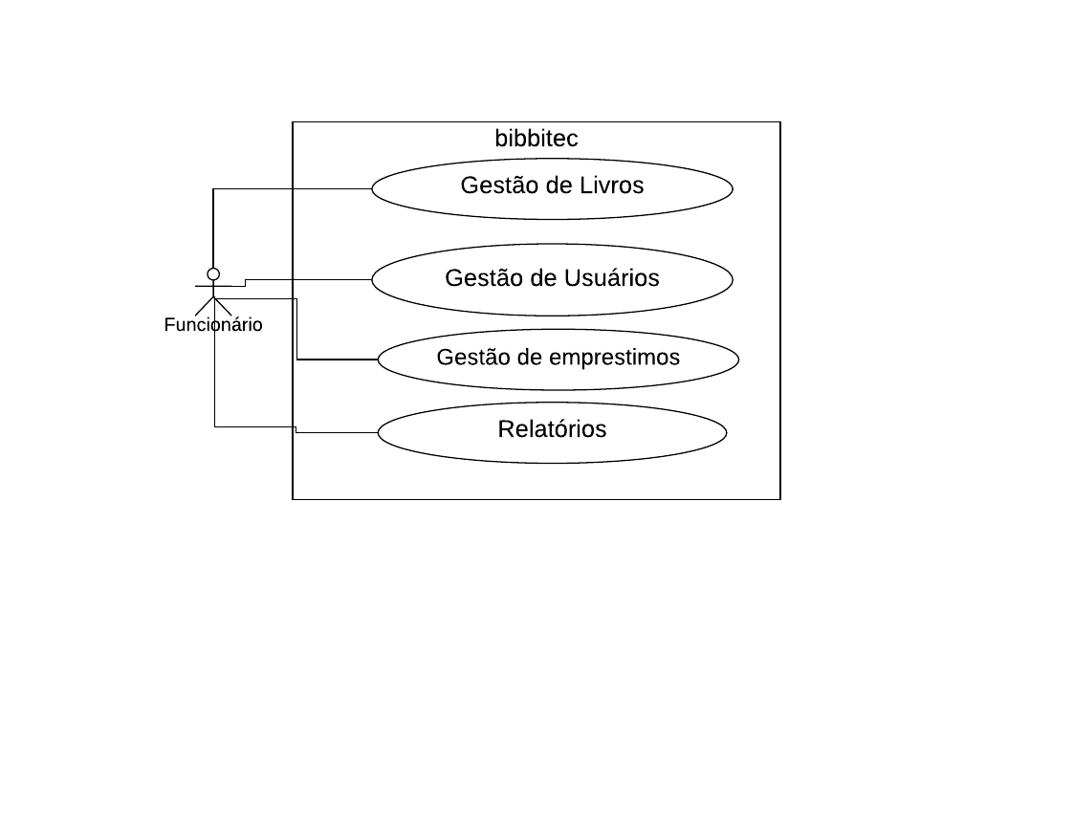

4.1 Funções do sistema

Número de ordem | Caso de Uso | Descrição
1 | Gestão de livros | Coordena todas as operações referentes aos livros
2 | Gestão de usuários | Gerencia todos os usuários que fazem interação com o sistema, funcionários e clientes.
3 | Gestão de empréstimos | Responsável por gerenciar os empréstimos de livros aos clientes,tanto na saída quanto na devolução
4 | Relatórios | Possui todas as relações referentes a empréstimos e devolução de livros

4.1.2 Descrição

4.1.2.1 Gestão de livros
O módulo gestão de livro será onde os funcionários irão realizar todas as operações correspondente a gestao de livros como:
- cadastrar livro.
- pesquisar livro.
- listar livros.
- editar atributos dos livros
- excluir livro

4.1.2.2 Gestão de Usuários
Responsável por gerenciar todos os usuários que irá interagir com o sistema, no caso cliente e funcionário, responsável pelas seguintes tarefas:
- cadastrar cliente ou funcionário
- pesquisar um cliente ou funcionário pelo cpf.
- listar todos os clientes ou funcionários.
- editar dados dos clientes ou dos funcionários.
- excluir clientes ou funcionários

4.1.2.3 Gestão de emprestimos
Onde será realizado o empréstimo de livro e a devolução do mesmo possui as seguintes funções:
- emprestar livro
- devolver livro

4.1.2.4 RELATÓRIOS
Possui todos os dados referentes a um empréstimo como qual livro foi emprestado, para quem foi emprestado, por quem foi emprestado,a data que foi emprestado e todos os outros atributos de quem pegou o livro emprestado.

5. BANCO DE DADOS

5.1 Modelo Conceitual
Modelo Conceitual desenvolvido, identificando as entidades, atributos, relacionamentos e cardinalidades necessárias.

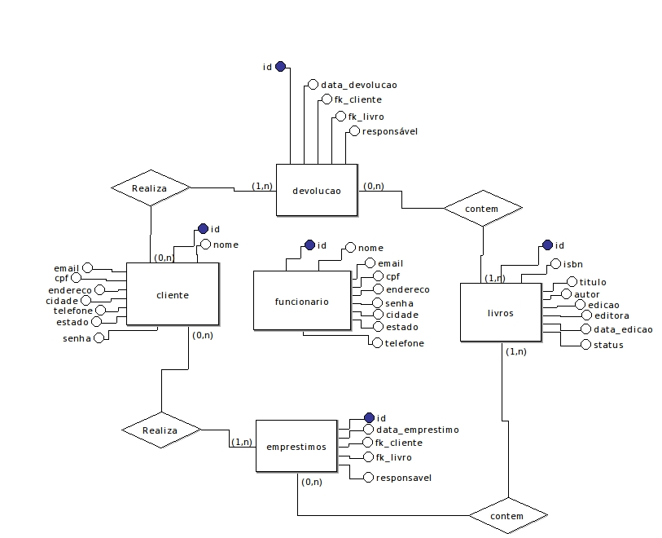

5.2 Modelo Entidade de Relacionamento

No modelo de entidade de relacionamento ultilizado a seguir todas as relações se transformaram em chaves estrangeiras de outra tabela.
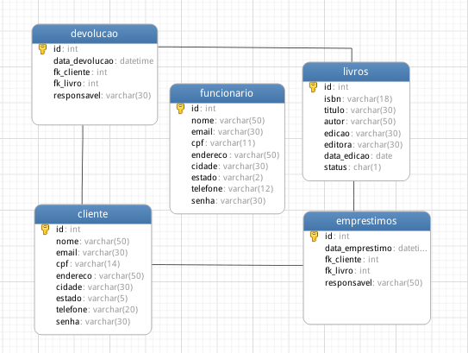

6.Observações (importantes)
6.1
De acordo com o modelo conceitual desenvovido seria recomendado gerar o modelo logico com uma tabela para cada relação como no exemplo a seguir, porém lembrando que foi não implementado dessa forma.
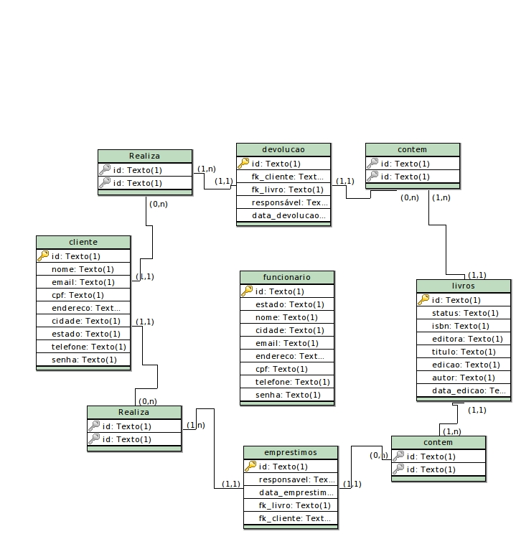
6.2 Relação das entidades emprestimo e devolução com Funcionário.
Ambos processos de emprestimo de livros e também de devolução também esão ligados com o funcionário porém não como chave estrangeira mas sim somente com o log do usuário, ou seja quando realizado um emprestimo ou uma devolução, e armazenado nas tabelas o nome do funcionario que está logado no momento que no caso e o responsável por realizar o emprestimo ou a delovução.

7. Referências

[1] https://bootsnipp.com/tags/sidebar

[2] https://www.w3schools.com/

[3] https://secure.php.net/manual/pt_BR/intro-whatis.php

